ĐẠI HỌC BÁCH KHOA HÀ NỘI

VIỆN CÔNG NGHỆ THÔNG TIN & TRUYỀN THÔNG



BÀI TẬP LỚN

MÔN : NHẬP MÔN CÔNG NGHỆ PHẦN MỀM  
ĐÊ TÀI : Xây Dựng Hệ Thống Menu Điện Tử

Phục Vụ Nhà Hàng

***Giáo viên hướng dẫn :*** Nguyễn Thanh Hùng

***Nhóm sinh viên thực hiện :***

1. Nguyễn Văn Sơn MSSV: 20133340
2. Bùi Thanh Toàn MSSV: 20133997
3. Trần Tuấn Anh MSSV: 20130231
4. Trần Quốc Hùng MSSV: 20131919
5. Trần Đức Anh MSSV: 20130220

Hà Nội 1/2016

***  
**Hà Nội,11-2015**

Mục lục

Contents

LỜI NÓI ĐẦU………………………………………………………………….3

1. Tìm hiểu đề tài, giới thiệu project 4

1.1. Tên đề tài 4

1.2. Mục tiêu 4

1.3. Thời gian 4

1.4. Rủi ro có thể có 5

1.5. Chi phí : free 5

2. Đặc tả yêu cầu 6

3. Phân tích thiết kế 8

3.1. Xác định các tác nhân của hệ thống 8

3.2 . Biểu đồ user-case 8

3.3. Biểu đồ hoạt động 9

4. Code 10

4.1. Lựa chọn công nghệ 10

4.2. Giải thích lí do chọn công nghệ 10

5. Kiểm thử 11

5.1. Tổng quan 11

5.2. Thiết kế các trường hợp kiểm thử 12

6. Kết luận 15

Tài liệu tham khảo……………………………………………………………..16

Một số hình ảnh sử dụng trên github…………………………………………..17

**LỜI NÓI ĐẦU**

Việc ứng dụng máy tính để quản lý thông tin đã phát triển mạnh ở các nước tiên tiến từ những thập niên 70. Còn ở Nước ta hiện nay, vấn đề áp dụng Tin học để xử lý thông tin trong công tác quản lý đã trở thành nhu cầu bức thiết, nhất là trong thời đại "mở cửa" với các nước khác trên thế giới.

Hiện nay, việc quản lý thực đơn nhà hàng là một vấn đề hết sức cần thiết. Việc Tin học hóa hệ thống quản lý góp phần không nhỏ vào quá trình quản lý thông tin của các hệ thống menu trong nhà hàng.

Sau khi khảo sát thực tế , nhóm chúng em đã cùng nhau quyết định phân tích và thiết kế cho **chương trình quản lý menu điện tử phục vụ nhà hàng** . Số lượng món ăn của từng nhà hàng là khác nhau và rất đa dạng do vËy nhu cầu Tin học hóa hoàn toàn về hệ thống cập nhật, thống kê, báo cáo đang là một vấn đề khá cấp thiết. Đó cũng là lý do mà nhóm chúng em chọn đề tài này.

Để hoàn thành được bài tập lớn này, nhóm chúng em xin được gửi lời cảm ơn chân thành đến:

* Thầy giáo hướng dẫn đề tài – **Thầy: Nguyễn Thanh Hùng**, Giảng viên Khoa Công nghệ Thông tin Trường Đại học Bách Khoa Hà Nội - đã hết lòng giúp đỡ, hướng dẫn, chỉ dạy tận tình để nhóm em hoàn thành được đề tài này.

Trong quá trình học tập, tìm hiểu cũng viết báo cáo, có điều gì sai sót cần rút kinh nghiệm, nhóm rất mong được sự giúp đỡ, và góp ý của thầy để báo cáo của nhóm được hoàn thiện hơn.

Nhóm e xin cảm ơn !!!

# 1. Tìm hiểu đề tài, giới thiệu project

## 1.1. Tên đề tài

Xây dựng hệ thống quản lí hệ thống menu điện tử phục vụ cho thực đơn nhà hàng

## 1.2. Mục tiêu

Mục tiêu quan trọng nhất của đề tài là nghiên cứu thiết kế một hệ thống quản lí thực đơn điện tử cho nhà hàng. Đảm bảo đầy đủ các chức năng cần thiết cho việc sử dụng và quản lí như gọi món trực tuyến, thanh toán nhanh chóng bằng thẻ hoặc tiền mặt, thông tin chế biến được cập nhật thường xuyên, liên tục, …có thể giải quyết các vấn đề chỗ ngồi cho khách hàng, và có sự tương tác qua lại giữa khách hàng với nhà bếp và các bộ phận khác trong nhà hàng…

Hệ thống quản lí tốt trong cả khi có mạng LAN hoặc mạng wifi internet

## 1.3. Thời gian

4 tuần

Tuần 1 : Nhận đề tài, viết mô tả chi tiết, sắp xếp và phân công công việc cho các thành viên. Cụ thể như sau:

- Tuấn Anh: Tìm hiểu phân tích yêu cầu, giới thiệu project. Tên, Mục đích , Mô tả, Nhân sự, thời gian, giá, Rủi ro ( Kèo theo mỗi rũi ro là đề xuất 1 phương án )

- Đức Anh: Đặc tả : Giới thiệu về hệ thống

- Hùng: Phân tích thiết kế Phân tích , vẽ các biểu đồ đã học , user-case , luồng, lớp, sagement , UML

- Toàn +Sơn : Code + kiểm thử

Lựa chọn công nghệ, giải thích , tại sao lựa chọn công nghê này mà không lựa chọn công nghê khác, giải thích, ưu nhược của công nghệ đó.

Phía server như thế nào

Đưa ra các test care, phân tích hộp đen , dựa vào cái gì để kiểm thử

Đưa ra các trường hợp kiểm thử, viết 1 đoạn code ngắn đặc tả một modul nào đó, phân tích hộp trắng của nó

Tuần 2: Phân tích thiết kế

Tuần 3: Code giao diên đơn giản, kiểm thử

Tuần 4: Các thành viên viết báo cáo về công việc mình đã hoàn thành

## 1.4. Rủi ro có thể có

Hệ thống không vận hành trên thực tế

Giải pháp: Tìm ra nguyên nhân và tìm cách sửa lỗi nhanh nhất có thể

Công nghệ lựa chọn không phù hợp.

Giải pháp: Tiếp tục duy trì chương trình, trong thời gian đó thì có 1 đội tìm hiểu một công nghệ khác giúp tối ưu chương trình, và tiến hành cài đặt cho tới hoàn thành để có thể thay thế cho chương trình hiện tại bất kì lúc nào có thể.

Mất mạng …

## 1.5. Chi phí : free

# 2. Đặc tả yêu cầu

Cùng với sự phát triển của đất nước, ngành công nghệ cao cũng đã và đang phát triển ngày càng mạnh và vượt bậc. Hầu hết các ngành công nghệ đều ứng dụng sản phẩm công nghệ cao để hỗ trợ công việc, sản xuất hay kinh doanh quản lí công ty…và việc quản lí nhà hàng cũng không phải là ngoại lê. Vấn đề đặt ra ở đây là làm sao để quản lí nhà hàng có quy mô lớn một cách hệ thống , rõ ràng , nhanh chóng , tiện lợi và tiết kiệm công sức, thời gian cũng như tiền bạc.

Để giải quyết vấn đề trên , chúng em xây dựng hệ thống nghiên cứu với tên gọi là hệ thống menu điện tử phục vụ nhà hàng . Hệ thống được xây dựng hướng đến các đối tượng khác nhau dựa trên những yêu cầu và đặc tả của tính riêng của từng bộ phận, mà phần mềm được thiết kế.Với các chức năng nhằm giải quyết các vấn đề đặt ra.

Đối với khách hàng:

+ Đăng nhập

+ Chọn bàn

+ Gọi món: Lựa chọn các món ăn theo nhu cầu qua menu order rồi gửi cho nhà bếp để chế biến .

+ Thanh toán: Thực hiện thanh toán tiền ghi trên hóa đơn được xuất ra từ thu ngân.

Đối với người quản trị:

+ Đăng nhập

+ Quản lí bàn: Thực hiện chức năng quản lí bàn ở từng vị trí, trạng thái bàn(trống, sử dụng, đặt trước, hỏng), danh sách món ăn từng bàn, thanh toán, hóa đơn.

+ Quản lí thực đơn: Thực hiện chức năng quản lí danh mục thực đơn, phân cấp thực đơn theo từng danh mục lớn nhỏ cụ thể. Quản lí giá cả, đơn vị tính từng món ăn, thức uống .

+ Quản lí kho hàng: Thực hiện chức năng quản lí nguồn nguyên liệu nhập theo ngày tháng năm.

+ Quản lí hóa đơn: Thực hiện chức năng quản lí hóa đơn theo thời gian, bàn, số tiền cần phải thanh toán là bao nhiêu

` + Quản lí báo cáo: Thực hiện thống kê số lượng hóa đơn và tổng doanh thu trong ngày. Xuất báo cáo hóa đơn cho từng khách hàng khi thanh toán bằng tiền mặt.

Đối với thu ngân:

+ Quản lí bàn: Chụi trách nhiệm thanh toán và in hóa đơn cho khách hàng.

Đối với nhà bếp:

+ Xem danh sách và thông tin các món ăn trong bảng chế biến, chế biến theo số lượng và những món ăn gì mà khách hàng gọi

+ Sau khi chế biến xong 1 phần ăn, chạm vào nút “xong” trên màn hình cảm ứng để gửi thông điệp món đã chế biến xong đến hệ thống của ứng dụng

# 3. Phân tích thiết kế

## 3.1. Xác định các tác nhân của hệ thống

Chương trình quản lý gồm 2 tác nhân chính: Người quản trị và khách hàng

* Người quản trị hệ thống:

* Đăng nhập vào hệ thống

* Thực hiển quản lí chung các chức năng như quản lí bàn, quản lí thực đơn, quản lí hóa đơn, quản lí báo cáo.

* Khách hàng:

* Đăng nhập vào hệ thống nếu là thanh viên của nhà hàng( Khách hàng dùng thẻ) hoặc có thể đăng kí thanh viên.

* Thực hiện tìm kiếm các thông tin như chọn bàn, gọi món, thanh toán.

## 3.2 . Biểu đồ user-case

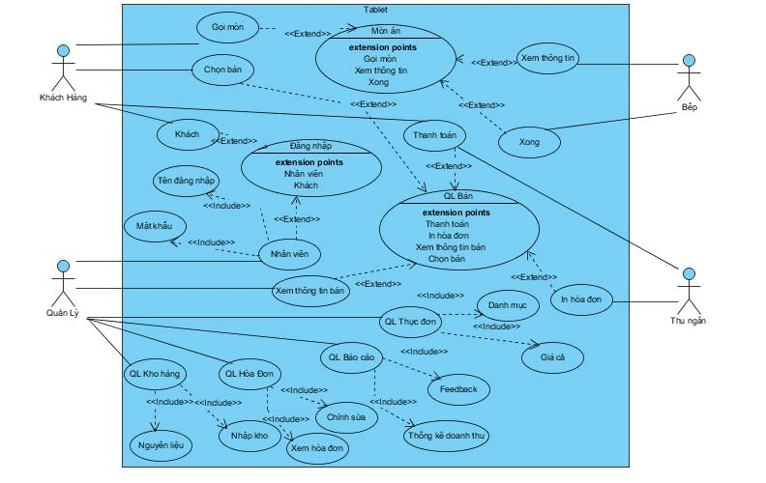

## 3.3. Biểu đồ hoạt động

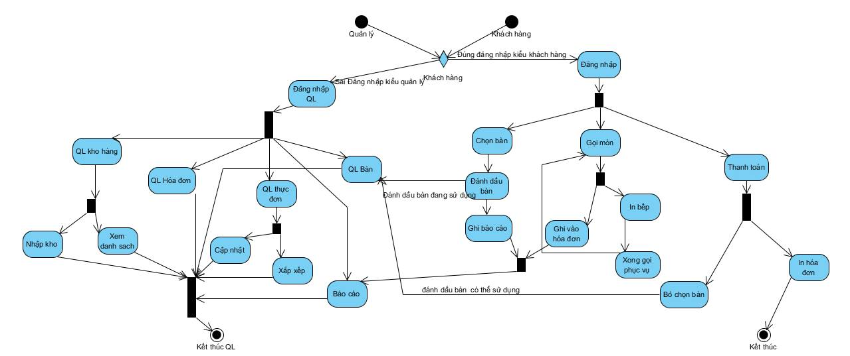

# 4. Code

## 4.1. Lựa chọn công nghệ

Công nghệ sử dụng : Xamp, frontend : html, css, javascrip, backend: PHP

IDE: framword origator

## 4.2. Giai thích lí do chọn công nghệ

## 

Frontend có các hiệu chỉnh đẹp, có các framework đẹp, và được chia theo mô hình MVC ( Model, control, viewing ) như argluar Js . Có các chuẩn về thiết kế , thiết kế giao diện chi tiết nhỏ, đẹp và nhiều hiệu ứng, có reponsite trên nhiều thiết bị màn hình , dễ dàng cho việc sử lí và sử dụng

Backend : PHP

Là ngôn ngữ mã nguồn mở, hỗ trợ hiều hê thống hiệu quả Framework , CMS miễn phí như Zend, Codeiniter, WordPress…và nó hoàn toàn là miễn phí. Code dễ học và dế viết. Theo chuẩn mô hình MVC. Thiết kế dễ dàng trên các website . Có thể hỗ trợ về no spl giúp truy cập một cách dễ dàng , nhanh chóng cho CSDL. Tuy nhiên PHP có 1 vài nhược điểm như mã nguồn không đẹp và chỉ chạy được trên ứng dụng web.

Xamp : Nhỏ, lưu lượng tải về không quá lớn, tích hợp sẵn apche,php và myspl chỉ cần cài là chạy. Khởi động nhanh , click phát là chạy luôn,thư viện hỗ trợ khá đầy đủ, dễ sử dụng. Tuy nhiên nhược điểm là hay bị lỗi và treo, hay bị xung đột , và bị chặn bởi các phần mềm diệt virut

# 5. Kiểm thử

Tìm hiểu đặc tả yêu cầu, phân tích thiết kế hệ thống và thiết kế một số trường hợp kiểm thử cho Hệ thống cây rút tiền ATM.

## 5.1. Tổng quan

Kiểm thử phần mềm là quá trình thực thi một chương trình (hệ thống) với mục đích tìm ra các lỗi (Glen Myers)

Là mấu chốt của đảm bảo chất lượng phần mềm

Là tiến trình (và là nghệ thuật) nhằm phát hiện lỗi bằng việc xem xét lại đặc tả, thiết kế và mã nguồn.

Kiểm thử thành công là phát hiện ra lỗi; kiểm thử không phát hiện ra lỗi là kiểm thử dở

Việc thử nghiệm ở đây là nói đến các lỗi (error), sai sót (fault), hỏng hóc (failure) hoặc các hậu quả (incident). Một phép thử là một cách chạy phần mềm theo các trường hợp kiểm thử với mục tiêu là tìm ra sai sót và giải thích sự hoạt động của hệ thống.

Các trường hợp thử (Test case) là các trường hợp kiểm thử được liên kết ứng với hoạt động của chương trình. Một trường hợp thử bao gồm một tập các giá trị đầu vào và một danh sách các kết quả đầu ra mong muốn.

## 5.2. Thiết kế các trường hợp kiểm thử

a). Kiểm thử hộp trắng

Giao diện login

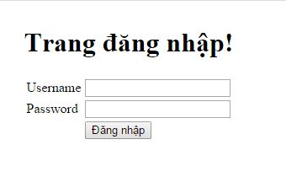

Hình ảnh database

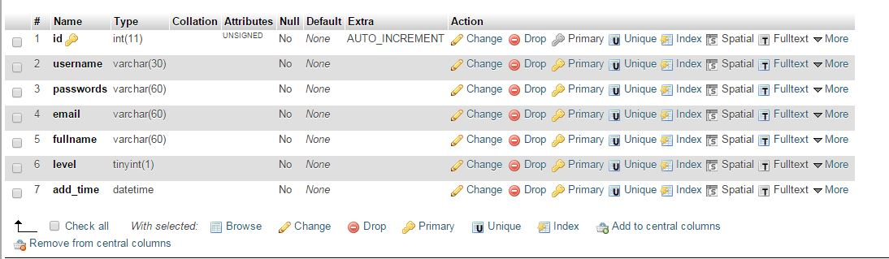

|  |  |
| --- | --- |
| Test Case | Kết quả hiển thị |
| Mở chức năng login form | Hiển thị trang login |
| Không nhập trường Username và Password  VD: Bỏ trống 2 ô Username và Password | Bạn chưa nhập tên đăng nhập, Bạn chưa nhập mật khẩu |
| Chỉ nhập trường Username  VD: Nhập quanli vào Uername và bỏ trống ô password | Bạn chưa nhập mật khẩu |
| Chỉ nhập trường Password  VD: Bỏ trống Username và nhập 12345 vào ô password | Bạn chưa nhập username |
| Nhập sai trường Username và Password  Vd: Username: quanlii  Password: 123455 | Bạn nhập sai tên đăng nhập |
| Nhập sai trường Username, Password đúng  VD: Username: quanlii  Password: 12345 | Bạn nhập sai tên đăng nhập |
| Nhập sai trường Password, Username đúng  VD: Username: quanli  Password: 123455 | Bạn nhập sai mật khẩu |
| Nhập trường Username quá 30 kí tự  VD:quanliiiiiiii…. | Bạn chưa nhập tên đăng nhập |
| Nhập trường password quá 30 kí tự  VD: 123456789…. | Bạn nhập sai mật khẩu |

b). Kiểm thử hộp đen

Là phương pháp kiểm thử dựa trên đặc tả bề ngoài của chương trình . Các trường hợp thử nghiệm (test case) sẽ được tạo ra dựa nhiều vào bản mô tả chức năng chứ không phải dựa vào cấu trúc của chương trình.

Dữ liệu kiểm thử :

|  |  |  |  |
| --- | --- | --- | --- |
| STT | Chức năng  kiểm thử | Cách thực hiện | Kết quả mong đợi |
| 1 | Đăng nhập | Nhập username &  password, chọn bộ phận  và click button đăng  nhập | Đăng nhập thành công, chuyển vào giao diện quản lí bàn. |
| 2 | Đặt bàn | Click vào biểu tượng Đặt  bàn, modal hiện ra, chọn  bàn cần đặt từ combobox  các bàn chưa sử dụng, sau đó click vào button Thêm | Biểu tượng bàn vừa đặt chuyển sang màu đỏ. Bạn được chọn được update vào CSDL |
| 3. | Xóa bàn | Click vào biểu tượng bàn  cần xóa để lấy m. bàn,  sau đó click vào biểu  tượng Xóa bàn | Bàn vừa click sẽ bị xóa khỏi csdl và đồng thời chuyển về trạng thái chờ là màu trắng |
| 4. | Gọi món | Click vào biểu tượng  Thêm danh mục, modal  hiện ra, nhập tên danh mục cần thêm, sau đó click vào button Thêm | Danh mục được insert vào CSDL, hiển thị tên danh  mục lên hệ thống tại vị trí mặc định |
| 5. | Sửa món | Click vào tên danh mục  cần sửa để lấy mã danh  mục, click vào biểu  tượng Sửa danh mục,  modal hiện ra, sửa tên  danh mục tương ứng với  mã danh mục vừa lấy  được, sau đó click vào  button Sửa | Danh mục được update vào CSDL, hiển thị tên danh mục vừa sửa lên hệ thống tại vị trí mặc định |
| 6. | Xóa món | Click vào danh mục cần xóa, sau đó ấn vào buttom xóa danh mục | Danh mục được xóa khỏi hệ thống và CSDL |
| 7. | Xem hóa đơn | Click chọn radio button  dòng hóa đơn cần xem  chi tiết, sau đó click  button Xem | Modal hóa đơn chi tiết hiện ra thông tin chi tiết của hóa đơn |

…vvv

# 6. Kết luận

Hệ thống ATM (*Automated Teller Machine*) là một hệ thống cho phép nhận diện tài khoản Ngân hàng, từ đó thực hiện các giao dịch cơ bản như: Rút tiền, chuyển tiền, vấn tin số dư,…. dựa trên cơ sở dữ liệu từ Ngân hàng.

Hệ thống menu điện tử là một hệ thống cho phép khách hàng và nhà hàng có thể sử dụng công nghệ thông tin qua chương trình phần mềm , từ đó giúp rút ngắn thời gian gọi món, chờ đợi, và mang tính công nghệ cao đối với nhà hàng.

Tuy nhiên, ở Việt Nam, việc ứng dụng phần mềm vào các nhà hàng chưa thực sự hiệu quả, và rộng rãi nên nhóm em hi vọng với sự bùng nổ công nghệ, dịch vụ như hiện nay thì một ngày nào đó sản phẩm tương tự như vậy sẽ được sử dụng rộng rãi và phổ biến ở Việt Nam như một thước đo để đánh giá chất lượng phục vụ cũng như chăm sóc khách hàng. Những chức năng cơ bản trên của phần mềm mà nhóm e đã làm chắc chắn là là không đáp ứng được nhu cầu thực tế và còn rất nhiều thiết sót , hạn chế. Do đó, nhóm em rất mong nhận được sự đóng góp, góp í từ thầy và tất cả mọi người để cải tiến chương trình cho phép thực hiện nhiều chức năng hơn nữa, chẳng hạn như: Khả năng nhận diện khuôn mặt, vân tay (tăng tính bảo mật), có thể phát nhạc yêu thích khi ăn, hay có thể xem phim …

Trong quá trình thực hiện xây dựng và thiết kế dự án không tránh khỏi sai sót, nhóm mong thầy nhắc nhở, đưa ra những lời khuyên giúp nhóm có thể sửa đổi. Từ đó, có thể phát triển dự án tốt hơn trong tương lai.

Hơn nữa, thông qua môn học Nhập môn Công nghệ phần mềm và quá trình tìm hiểu thực hiện đề tài, nhóm đã có cái nhìn đầy đủ hơn về quá trình thực hiện một dự án công nghệ là như thế nào, các bước hình thành, phân tích, thiết kế, kiểm thử, …. Bên cạnh đó, kĩ năng làm việc nhóm, thực hiện dự án trên GitHub được cải thiện hơn.

Nhóm xin chân thành cảm ơn!

Tài liệu tham khảo.

[1] Core PHP

[2] <http://123doc.org/document/3067346-he-thong-quan-ly-thuc-don-dien-tu-emenu-phan-he-ung-dung-emenu-tren-thiet-bi-android.htm>

[3] Link github : <https://github.com/NguyenSonArsenal/De-tai-8-Nhap-mon-CNPM>

Một số hình ảnh hoạt động trên GitHub

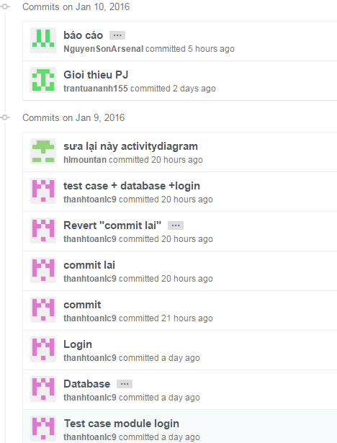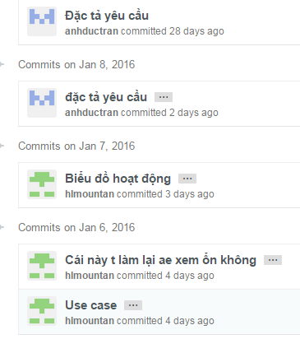

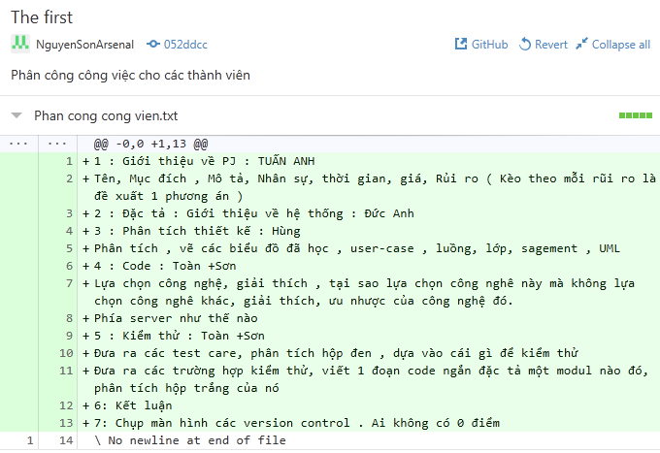

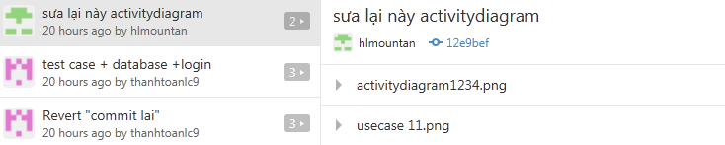

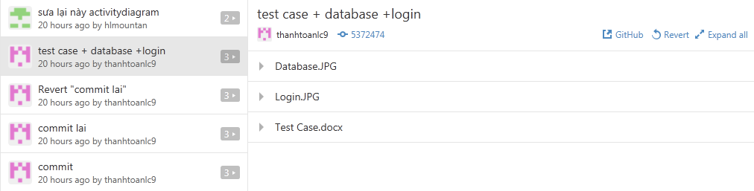

Thông tin các thành viên

|  |  |  |  |  |
| --- | --- | --- | --- | --- |
| Họ tên | MSSV | Lớp | Sđt | Email |
| Nguyễn Văn Sơn | 20133340 | CNTT2.04-K58 | 0964047698 | vanson297.nguyen@gmail.com |
| Bùi Thanh Toàn | 20133997 | CNTT2.01-K58 | 01679173109 | thanhtoanlc9@gmail.com |
| Trần Tuấn Anh | 20130231 | CNTT2.03-K58 | 01699806924 | trantuananh155@gmail.com |
| Trần Quốc Hùng | 20131919 | CNTT2.03-K58 | 01647374356 | hlmountan@gmail.com |
| Trần Đức Anh | 20130220 | CNTT2.01-K58 | 01632142234 | anhtranduc02@gmail.com |